Diario di lavoro
Luogo | Scuola Arti e Mestieri / CPT Trevano-Canobbio
Data | 08.05.2026
Mattino |  | Pomeriggio | Dalle 13:15 alle 16:30

Lavori svolti
- Creazione Home page con calendario e task sotto

Problemi riscontrati e soluzioni adottate
Il calendario non si caricava

Punto della situazione rispetto alla pianificazione
Allineato

Programma di massima per la prossima giornata di lavoro
Collegare le pagine con quelle di antonio

Utilizzo Intelligenza Artificiale nella giornata

☐ Nessuno
☐ Occasionale
☒ Frequente

Strumento/i utilizzato/i (es. ChatGPT): ChatGPT e ClaudeAi

Per cosa l’ho usata oggi
☒ Chiarire concetti
☒ Supporto al codice
☐ Debug
☒ Riorganizzare idee / testi
☐ Altro: …

Esempio significativo di utilizzo (UNO SOLO)
Riporta un prompt rilevante oppure descrivilo a parole se ce ne sono stati molti.
devo fare questa pagina in maui come la devo organizzare
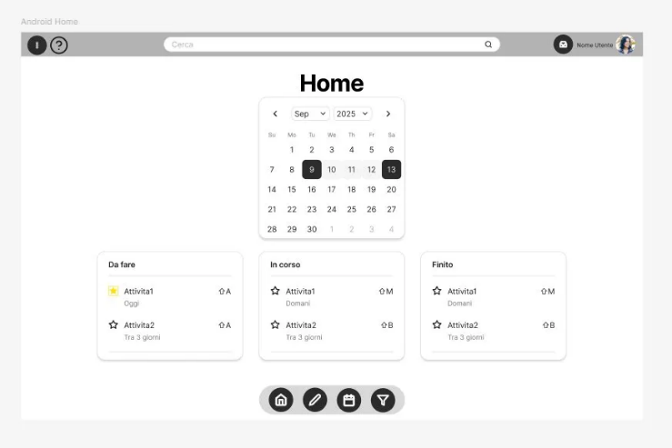
Cosa mi ha dato l’AI
Spiegazione, esempio, soluzione, suggerimento…
Possibili errori e soluzioni

• Calendario — card bianca con navigazione mese/anno, griglia 7 colonne, giorno 9 (oggi) e 13 (selezionato) evidenziati in nero
• Colonne Kanban — tre card affiancate "Da fare", "In corso", "Finito" con stelle e badgeCome l’ho usato io
☐ Copiato
☒ Adattato
☐ Usato solo per capire
☐ Scartato

Cosa avrei fatto senza AI?
Le task sotto

